ГТУ им. Н.Э. Баумана

Отчёт по лабораторной работе №3  
по курсу «Электротехника»

Тема: Цепи переменного тока.

Вариант 59.

Руководитель  
Белодедов М. В.  
11.12.2023

Студент группы ИУ5-35Б  
Шакиров Т. М.  
11.12.2023

2023 г.

Полученное задание:

Схема 1 (рис. 4).

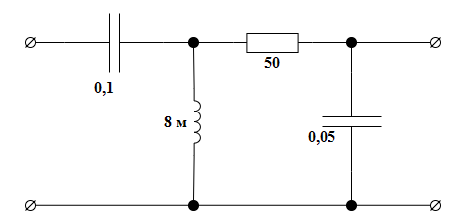

Схема 2 (рис. 16).

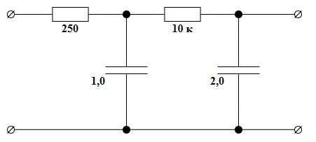

1. Снимем амплитудно-частотные характеристики (АЧХ) обеих цепей с помощью программы-симулятора NI Multisim 14.0

Ко входу каждой схемы подключим источник переменного напряжения с амплитудой *U*ВХ  1 *В* (действующее значение RMS) и некоторой частоты *f* и измерим величину выходного напряжения *U*ВЫХ. Затем вычислим значение АЧХ на данной частоте *f*. Повторим описанную процедуру для большого числа частот, значения которых следует выберем в логарифмическом масштабе.

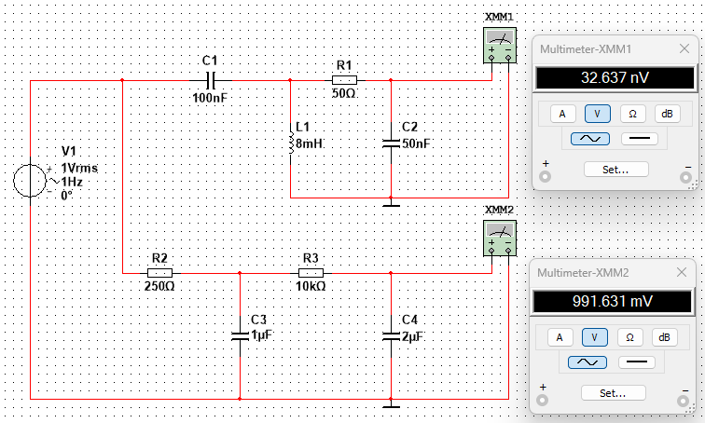

Полученные данные представим в виде таблицы:

|  |  |  |  |  |
| --- | --- | --- | --- | --- |
| f, Гц | АЧХ1 | АЧХ2 | АЧХ1, дБ | АЧХ2, дБ |
| 1 | 0,000000003 | 0,992 | -170,458 | -0,06977 |
| 2 | 0,00000013 | 0,968 | -137,721 | -0,28249 |
| 5 | 0,000000813 | 0,839 | -121,798 | -1,52476 |
| 10 | 0,000003232 | 0,611 | -109,811 | -4,27918 |
| 20 | 0,000013 | 0,361 | -97,7211 | -8,84986 |
| 50 | 0,00008 | 0,152 | -81,9382 | -16,3631 |
| 100 | 0,000318 | 0,076 | -69,9515 | -22,3837 |
| 200 | 0,001274 | 0,037 | -57,8966 | -28,636 |
| 500 | 0,008042 | 0,012 | -41,8927 | -38,4164 |
| 1000 | 0,033 | 0,004219 | -29,6297 | -47,4958 |
| 2000 | 0,157 | 0,001197 | -16,082 | -58,4381 |
| 5000 | 4,124 | 0,0002 | 12,30637 | -73,9794 |
| 10000 | 0,84 | 0,00005 | -1,51441 | -86,0206 |
| 20000 | 0,689 | 0,000013 | -3,23562 | -97,7211 |
| 50000 | 0,596 | 0,000002013 | -4,49507 | -113,923 |
| 100000 | 0,461 | 0,000000503 | -6,72598 | -125,969 |
| 200000 | 0,287 | 0,000000126 | -10,8424 | -137,993 |
| 500000 | 0,125 | 0,000000026 | -18,0618 | -151,701 |
| 1000000 | 0,063 | 5,035E-09 | -24,0132 | -165,96 |
| 2000000 | 0,032 | 1,25E-09 | -29,897 | -178,062 |
| 5000000 | 0,013 | 2,55E-10 | -37,7211 | -191,869 |

1. Построим график в двойном логарифмическом масштабе с помощью программы MS Excel 2016.

По оси X отложим значения частоты в Гц, по оси Y – значения АЧХ в дБ.

1. Определим частоту *f0*, на которой обе АЧХ имеют одинаковые значения (АЧХ1(*f0*) = АЧХ2(*f0*)).

Поскольку таких точек две, найдем точку пересечения с большей частотой (на графике она находится правее). Видим, что искомая точка находится чуть правее точки с *f* = 500 Гц. Для её нахождения определим значения АЧХ1 и АЧХ2 в диапазоне от f = 500 Гц до f = 1000 Гц и занесём полученные данные в дополнительную таблицу.

|  |  |  |
| --- | --- | --- |
| f, Гц | АЧХ1, дБ | АЧХ2, дБ |
| 510 | 0,008371 | 0,011937 |
| 530 | 0,00905 | 0,011316 |
| 560 | 0,010119 | 0,01047 |
| 565 | 0,010304 | 0,010338 |
| 580 | 0,010867 | 0,009956 |

На основании полученных значений построим графики АЧХ данных схем, приближенные относительно точки пересечения, в программе Microsoft Excel 2016:

Видим, что искомая точка лежит между значениями $f=565$*Гц* и $f=580$*Гц.* Составим два уравнения - ${\left|H(ω)\right|}_{1} и {\left|H(ω)\right|}_{2}$ между этими точками.

3.1. Составим уравнение прямой .

* При *f1* = 565 *Гц*: 0,010304
* При *f2* = 580 *Гц*: 0,010867

$$\left\{\begin{aligned}{\left|H(ω)\right|}_{11}=af_{1}+b (1) \\ {\left|H(ω)\right|}_{12}=af_{2}+b (2)\end{aligned}\right.$$

Вычитая из уравнения (2) уравнение (1):

$$a= \frac{{\left|H(ω)\right|}_{12}- {\left|H(ω)\right|}_{11}}{f_{2}- f_{1}}= \frac{0,010867-0,010304}{580-565}= 0,0000375333$$

Подставим значение $a$ в уравнение (1):

$${\left|H(ω)\right|}_{11}= af_{1}+b$$

$$b= {\left|H(ω)\right|}_{11}-af_{1}= 0,010304-0,0000375333×565=-0,010902333$$

Итак, получившееся уравнение ${\left|H(ω)\right|}_{1}= af+b$

$${\left|H(ω)\right|}_{1}= af+b= 0,0000375333×f-0,010902333$$

3.2. Составим уравнение прямой .

* При *f1* = 565 *Гц*: 0,010338
* При *f2* = 580 *Гц*: 0,009956

$$\left\{\begin{aligned}{\left|H(ω)\right|}_{21}=af_{1}+b (3) \\ {\left|H(ω)\right|}_{22}=af_{2}+b (4)\end{aligned}\right.$$

Вычитая из уравнения (4) уравнение (3):

$$a= \frac{{\left|H(ω)\right|}_{22}- {\left|H(ω)\right|}_{21}}{f_{2}- f_{1}}= \frac{0,009956-0,010338}{580-565}=-0,0000254667$$

Подставим значение $a$ в уравнение (3):

$${\left|H(ω)\right|}_{21}= af_{1}+b$$

$$b={\left|H(ω)\right|}_{21}-af_{1}=0,010338-0,0000254667×565=0,024726667$$

Итак, получившееся уравнение ${\left|H(ω)\right|}_{2}= af+b$

$${\left|H(ω)\right|}_{2}= af+b= -0,0000254667×f+0,024726667$$

3.3. Найдем частоту *f0*, при котором ${\left|H(ω)\right|}_{1}= {\left|H(ω)\right|}_{2}$

$$0,0000375333×f_{0}-0,010902333=-0,0000254667×f_{0}+0,024726667$$

$$0,000063×f_{0}=0,0068516666$$

$$f_{0}= \frac{0,035629}{0,000063}=565,5 Гц$$

1. Включим третий вольтметр между двумя выходами схемы. Видим, что при величине входного сигнала *f0* = 565,5 Гц его показания ненулевые несмотря на то, что амплитуды одинаковы.

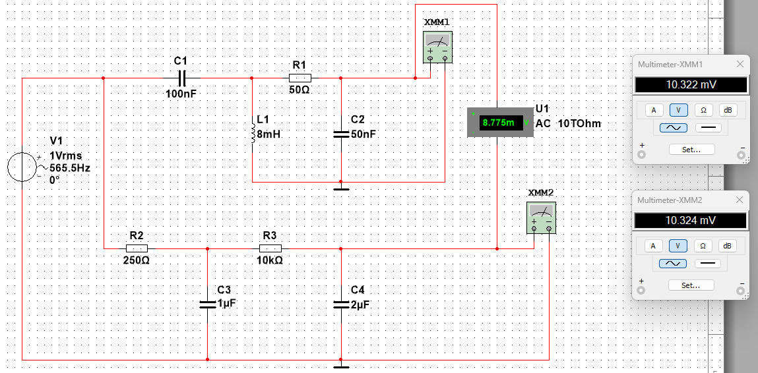

Добавим в схему осциллограф. По первому проводу первого канала будем смотреть первый сигнал, второй провод заземлим. По первому проводу второго канала будем смотреть второй сигнал, второй провод также заземлим.

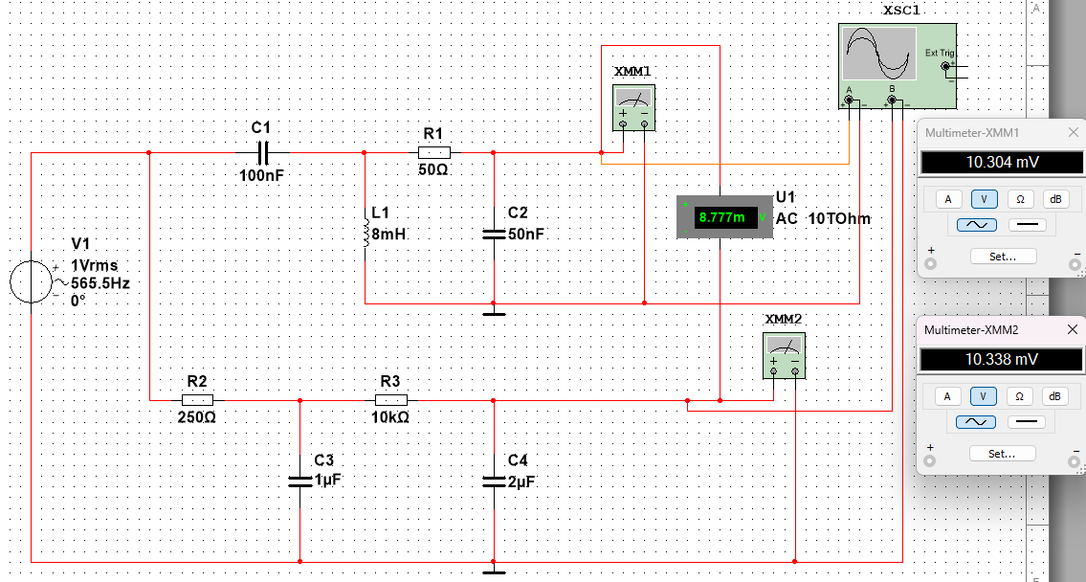

На осциллографе наблюдаем фазовый сдвиг.

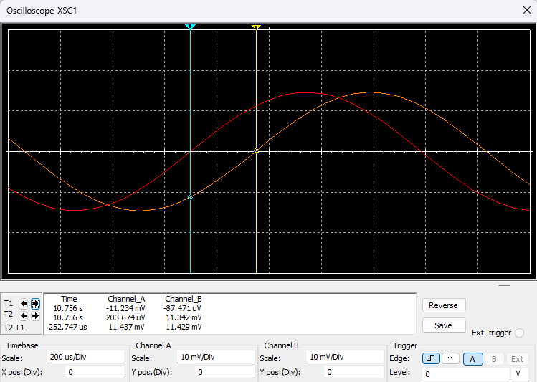

Устраним фазовую расстройку и добьёмся минимальных значений показаний вольтметра U3. Сначала определим приблизительное время задержки, расставив маркеры на осциллограмме. Разность временных показаний между двумя маркерами равна *τ* = 252,75 *мкс*.

Используем в схеме линию задержки и установим время линии задержки равное τ. Будем варьировать его значение. Видим, что при *τ* = 252,75 *мкс* значения показаний вольтметра U3 минимальны, а синусоиды идеально совпадают.

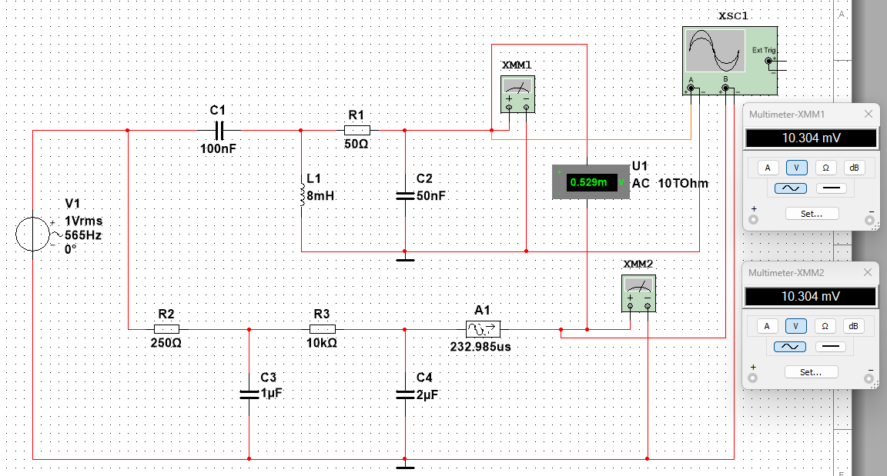

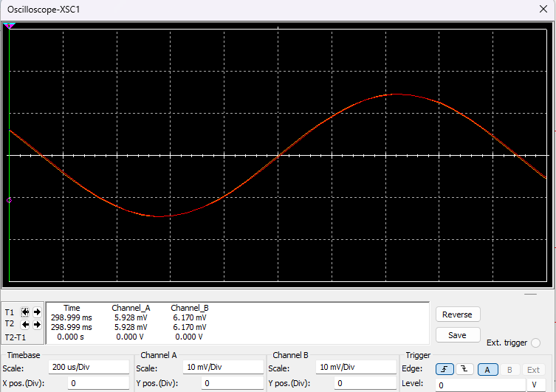

Получаем, что АЧХ имеют значения, близкие к равным, при частоте *f0* = 565,5 *Гц* и времени задержки *τ0* = 252,75 *мкс*.

1. Рассчитаем АЧХ цепей аналитическим методом

Схема 1.

*R* = 50 *Ом*, *С1* = 100 *нФ, С2* = 50 *нФ, L =* 8 *мГн*



Запишем импедансы для каждого элемента данной схемы:

* $Z_{L}=jωL$ (1)
* $Z_{C_{1}}= \frac{1}{jωC_{1}}$ (2)
* $Z_{C_{2}}= \frac{1}{jωC_{2}}$ (3)
* $Z_{R}=R$ (4)

Определим коэффициент передачи участка цепи, содержащего конденсатор *С*1 и параллельное соединение:

$$K_{1}= \frac{\frac{1}{\frac{1}{Z_{L}}+ \frac{1}{Z_{R}+ Z_{C_{2}}}}}{Z_{C_{1}}+ \frac{1}{\frac{1}{Z_{L}}+ \frac{1}{Z_{R}+ Z_{C_{2}}}}}= \frac{1}{Z_{C_{1}}\left(\frac{1}{Z_{L}}+ \frac{1}{Z_{R}+ Z_{C_{2}}}\right)+1}= \frac{1}{\frac{Z_{C_{1}}\left(Z_{L}+ Z_{R}+ Z_{C_{2}}\right)}{Z_{L}(Z_{R}+ Z_{C_{2}})}+1}$$

Определим коэффициент передачи участка цепи, содержащего резистор *R* и конденсатор *С*2 и являющегося делителем напряжения:

$$K_{2}= \frac{Z_{C_{2}}}{Z_{R}+ Z_{C_{2}}}$$

Тогда частотная характеристика цепи:

$$H_{1}\left(ω\right)= K_{1}K_{2}= \frac{1}{\frac{Z_{C_{1}}\left(Z_{L}+ Z_{R}+ Z_{C_{2}}\right)}{Z_{L}\left(Z_{R}+ Z_{C_{2}}\right)}+1}×\frac{Z_{C_{2}}}{Z_{R}+ Z_{C_{2}}}=$$

$$= \frac{Z_{C_{2}}}{Z_{C_{1}}\left(\frac{Z_{R}+ Z_{C_{2}}}{Z_{L}}+1\right)+Z_{R}+ Z_{C_{2}} } (5)$$

Подставим значения (1) - (4) в формулу (5)

$$H_{1}\left(ω\right)= \frac{\frac{1}{jωC_{2}}}{\frac{1}{jωC_{1}}\left(\frac{R+ \frac{1}{jωC_{2}}}{jωL}+1\right)+R+ \frac{1}{jωC_{2}} }=$$

$$= \frac{1}{\frac{C_{2}}{C_{1}}\left(\frac{jωC_{2}R+1}{-ω^{2}LC_{2}}+1\right)+ jωC_{2}R+1}= \frac{1}{\frac{jωC_{2}R+1}{-ω^{2}LC_{1}}+\frac{C_{2}}{C_{1}}+ jωC_{2}R+1}=$$

$$\frac{-ω^{2}LC_{1}}{jωC_{2}R+1-ω^{2}LC_{2}-jω^{3}LC_{1}C_{2}R-ω^{2}LC_{1} }=$$

$$\frac{ω^{2}LC_{1}}{ω^{2}LC_{1}+ω^{2}LC_{2}-1+j\left(ω^{3}LC_{1}C_{2}R- ωC_{2}R\right) }$$

Найдем АЧХ первой цепи:

$${АЧХ}_{1}= \left|H_{1}\left(ω\right)\right|= \left|\frac{ω^{2}LC_{1}}{ω^{2}LC_{1}+ω^{2}LC_{2}-1+j\left(ω^{3}LC_{1}C_{2}R- ωC_{2}R\right) }\right|=$$

$$\frac{ω^{2}LC_{1}}{\left|ω^{2}LC_{1}+ω^{2}LC_{2}-1+j\left(ω^{3}LC_{1}C_{2}R- ωC_{2}R\right)\right|}=$$

$$=\frac{ω^{2}LC_{1}}{\sqrt{{\left(ω^{2}LC_{1}+ω^{2}LC_{2}-1\right)}^{2}+ {\left(ω^{3}LC_{1}C_{2}R- ωC_{2}R\right)}^{2}}}$$

Подставим значения:

$$\left|H_{1}\left(ω\right)\right|=\frac{{8×{10}^{-10}ω}^{2}}{\sqrt{{\left({8×{10}^{-10}ω}^{2}+4×{10}^{-10}ω^{2}-1\right)}^{2}+{\left(2×{10}^{-15}ω^{3}-2,5×{10}^{-6}ω\right)}^{2}}}=$$

$$= \frac{{8×{10}^{-10}ω}^{2}}{\sqrt{{\left({12×{10}^{-8}ω}^{2}-1\right)}^{2}+ {ω^{2}×\left(2×{10}^{-15}ω^{2}- 2,5×{10}^{-6}ω\right)}^{2}}}$$

Схема 2.

*R1* = 250 *Ом*, *R2* = 10 *кОм,* *С1* = 1 *мкФ, С2* = 2 *мкФ*



Запишем импедансы для каждого элемента данной схемы:

* $Z_{R_{1}}=R_{1}$ (6)
* $Z_{R_{2}}=R_{2}$ (7)
* $Z_{C_{1}}= \frac{1}{jωC_{1}}$ (8)
* $Z_{C_{2}}= \frac{1}{jωC_{2}}$ (9)

Определим коэффициент передачи участка цепи, содержащего конденсатор *R*1 и параллельное соединение:

Определим коэффициент передачи участка цепи, содержащего резистор *R*2 и конденсатор *С*2 и являющегося делителем напряжения:

$$K_{2}=\frac{Z_{C_{2}}}{Z_{R_{2}}+Z_{C_{2}}}$$

Тогда частотная характеристика цепи:

$$H_{2}\left(ω\right)= K_{1}K_{2}= \frac{1}{\frac{Z_{R_{1}}\left(Z_{C_{1}}+ Z_{R_{2}}+ Z_{C_{2}}\right)}{Z_{C_{1}}(Z_{R_{2}}+ Z_{C_{2}})}+1}×\frac{Z_{C_{2}}}{Z_{R_{2}}+Z_{C_{2}}}=$$

$$= \frac{Z_{C_{2}}}{Z_{R_{1}}\left(\frac{Z_{R_{2}}+Z_{C_{2}}}{Z_{C_{1}}}+1\right)+Z_{R_{2}}+Z_{C_{2}} } (10)$$

Подставим значения (6) – (9) в формулу (10):

$$H_{2}\left(ω\right)= \frac{\frac{1}{jωC_{2}}}{R_{1}\left(\frac{R_{2}+ \frac{1}{jωC_{2}}}{\frac{1}{jωC_{1}}}+1\right)+R_{2}+ \frac{1}{jωC_{2}} }=$$

$$H_{2}\left(ω\right)=\frac{-j}{ωR_{1}C_{1}+ωR_{1}C_{2}+ωR_{2}C_{2}+j\left(ω^{2}C_{1}C_{2}R_{1}R_{2}- 1\right) }$$

Найдем АЧХ второй цепи:

$${АЧХ}_{2}= \left|H_{2}\left(ω\right)\right|=\frac{|-j|}{\left|ωR_{1}C_{1}+ωR_{1}C_{2}+ωR_{2}C_{2}+j\left(ω^{2}C_{1}C_{2}R_{1}R_{2}- 1\right)\right|}=\frac{1}{\sqrt{{\left(ωR_{1}C_{1}+ωR_{1}C_{2}+ωR_{2}C_{2}\right)}^{2}+ {\left(ω^{2}C_{1}C_{2}R_{1}R_{2}- 1\right)}^{2}}}$$

Подставим значения:

$$\left|H_{2}\left(ω\right)\right|=\frac{1}{\sqrt{{\left(2,5×{10}^{-4}ω+{5×10}^{-4}ω+{2×10}^{-2}ω\right)}^{2}+{\left({5×10}^{-6}ω^{2}-1\right)}^{2}}}$$

$$\left|H_{2}\left(ω\right)\right|=\frac{1}{\sqrt{{\left(7,5×{10}^{-4}ω+{2×10}^{-2}ω\right)}^{2}+{\left({5×10}^{-6}ω^{2}-1\right)}^{2}}}$$

Найдем частоту $ω$, при которой АЧХ цепей равны. Для этого решим уравнение $\left|H_{1}\left(ω\right)\right|= \left|H_{2}\left(ω\right)\right|$:

$$\frac{{8×{10}^{-10}ω}^{2}}{\sqrt{{\left({12×{10}^{-8}ω}^{2}-1\right)}^{2}+ {ω^{2}×\left(2×{10}^{-15}ω^{2}- 2,5×{10}^{-6}ω\right)}^{2}}}=$$

$$=\frac{1}{\sqrt{{\left(7,5×{10}^{-4}ω+{2×10}^{-2}ω\right)}^{2}+{\left({5×10}^{-6}ω^{2}-1\right)}^{2}}}$$

Найдем решение уравнения с помощью MS Excel 2016. В ячейку J1 запишем значение частоты $ω=1$*Гц.* Найдем при данном значении $ω$ АЧХ цепей, записав формулы получившихся выражений. Далее воспользуемся функцией “Поиск решения”. В качестве целевой функции выберем разность АЧХ и найдем такое значение $ω$, при котором она будет наиболее близка к нулю.

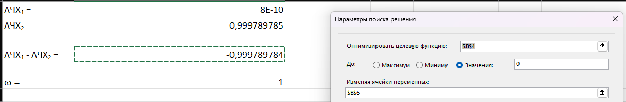

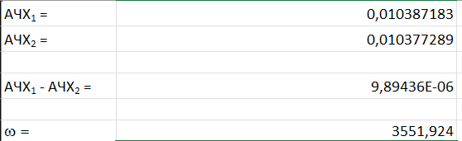

Полученное значение $ω=3551,924 Гц$. Откуда можно найти значение *f0*:

Полученные в лабораторной работе данные представим в виде итоговой таблицы.

|  |  |  |
| --- | --- | --- |
| № | Метод | Значение $f_{0}$, *Гц* |
| 1 | Графический метод | 565,5 |
| 2 | Программа-симулятор | 565 |
| 3 | Аналитический метод | 565,31 |

1. Нахождение ФЧХ цепей.

Построим на основании данных MS Excel таблицу ФЧХ цепей. В качестве значений частоты *f* выберем логарифмический ряд Е12 от 1 до ${10}^{6}$. При данных значениях будем вычислять ЧХ цепи, затем выделять из неё вещественные Re(ЧХ) и мнимые части Im(ЧХ) с помощью методов МНИМ.ВЕЩ и МНИМ.ЧАСТЬ, а затем найдем ФЧХ по формуле $ФЧХ=arctg\left(\frac{Re\left(ЧХ\right)}{Im\left(ЧХ\right)}\right).$

Для нахождения арктангенса будем использовать функцию ATAN2, а результат представим в градусах с помощью метода ГРАДУСЫ.

Построим график ЧХ в логарифмическом масштабе

1. Измерим значения ФЧХ цепей с помощью программы-симулятора. Для этого к каждой схеме подключим осциллограф и будем замерять входной и выходной сигналы. С помощью маркеров будем находить разность времени *τ* по пересечению обоих сигналов нулевого значения снизу вверх. ФЧХ цепей будем находить по формуле: $ФЧХ=2πf×τ$, где значения *f* будут располагаться равномерно по логарифмической шкале.

Схема 1.

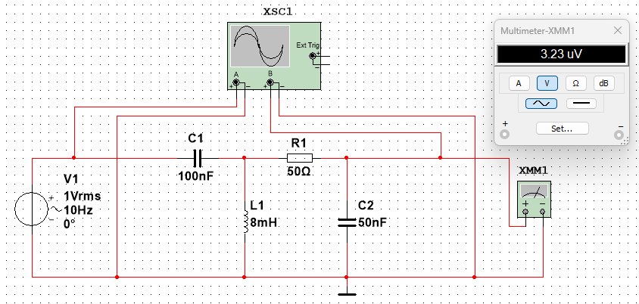

Схема 2.

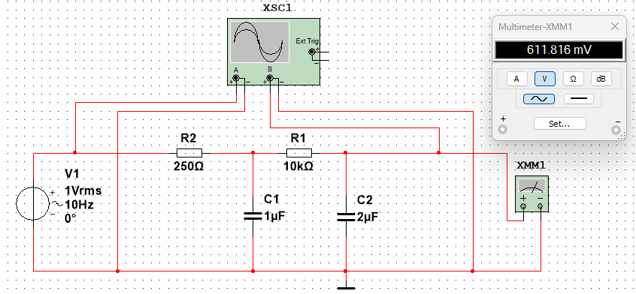

Полученные данные ФЧХ цепей представим в виде таблицы

|  |  |  |
| --- | --- | --- |
| *f, Гц* | ФЧХ1, ° | ФЧХ2, ° |
| 10 | 181,3644 | 52,47 |
| 22 | 179,2093246 | 71,17648974 |
| 46 | 180,398135 | 85,68744314 |
| 100 | 177,336 | 94,248 |
| 215 | 180,015945 | 104,7055259 |
| 464 | 127,4951621 | 112,7511737 |
| 1000 | 0,72864 | 148,6638 |
| 2154 | 0,014736333 | 162,4254166 |
| 4642 | 7,485954471 | 172,5094763 |
| 10000 | 5,3424 | 176,3568 |
| 21544 | 12,55690715 | 177,4099408 |
| 46416 | 0,01670972 | 166,8732878 |
| 100000 | 4,428 | 188,1 |

Нанесем полученные значения на график маркерами, без соединения их отрезками

Видим удовлетворительное совпадение.

1. Найдем значение $τ$ при частоте *f0* = 565 *Гц.*

При *f0* = 565 *Гц,* ФЧХ1 = 104°, ФЧХ2 = 44°.

Переведем в радианы:

$$∆φ= 60°= \frac{60}{180}π= \frac{1}{3}π$$

Откуда можем найти искомое значение $τ$:

$$τ_{0}= \frac{∆φ}{ω_{0}}= \frac{∆φ}{2πf_{0}}= \frac{\frac{1}{3}π}{2πf_{0}}= \frac{1}{6×565 Гц} ≈294,99 мкс.$$

Сравним с полученным ранее значением.

|  |  |  |
| --- | --- | --- |
| № | Метод | $τ_{0}$, мкс. |
| 1 | Программа-симулятор | 252,75 |
| 2 | Аналитический способ | 294,99 |